**MEMORIA DE PRÁCTICAS**

FECHA TALLER: 16/10/2019 GRUPO: **SMRV1-A**

APELIDOS: _Valiño Domínguez_ NOMBRE: Imanol NUM:26

APELLIDOS: Extremiana Palacin NOMBRE: Diego NUM: 08

PRÁCTICA Nº: #1 TÍTULO: Características de un PC

**1. INTRODUCCIÓN:** En esta práctica hemos bajado al taller para abrir un ordenador y recopilar información acerca de alguno de sus componentes.

**3. FUNCIONAMIENTO:** Es una tabla mencionando los componentes y la información respectiva acerca de ellos.

**4. CARACTERÍSTICAS TÉCNICAS DE ELEMENTOS A UTILIZAR:** Placa base, microprocesador, memoria, disco duro.

**5. MATERIAL NECESARIO:** El ordenador, destornillador y pulsera antiestática.

**6. DESARROLLO DE LA PRÁCTICA:** Primero hemos comprobado que el ordenador arranca y si tenía o no sistema operativo. Después hemos abierto el ordenador y hemos recopilado los datos que nos pedía la actividad y sacado fotos de los componentes.

**7. CONCLUSIONES:** Vimos en primera persona un ordenador abierto y pudimos coger y ver de cerca varios de sus componentes.

**8. OBSERVACIONES:** Aunque no tenga sistema operativo el ordenador funciona igualmente y puedes acceder a la BIOS.

|  |  |  |  |  |  |  |  |  |
| --- | --- | --- | --- | --- | --- | --- | --- | --- |
|  | Placa Base | Micro | RAM | Discos Duros | Tarj. Red | USBs | Otros | Software |
| SMRV1A_PC07 | HP Engineering | Intel Core 2 CPU 6300 1.86 GHz | DDr2 pc2-5300 1G HP | 1 disco duro de 160 GB | Integrada | 6+2 | DVD y Disquetera | No tiene, solo BIOS |

* Placa Base

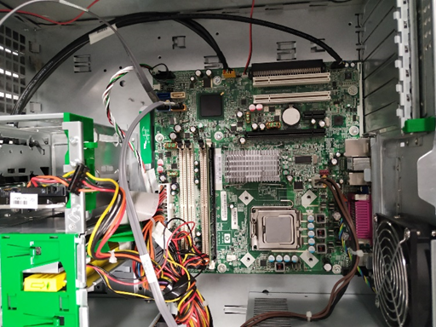

* Microprocesador

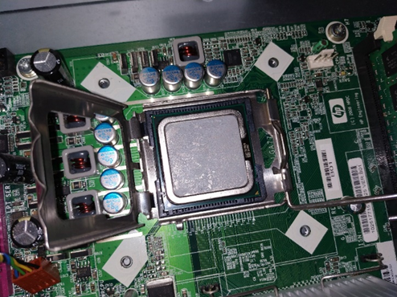

* RAM

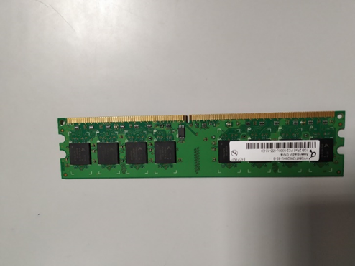

* Disco duro

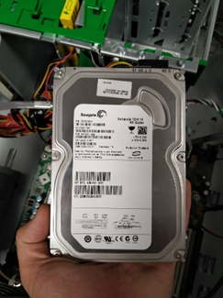

* USBs traseros

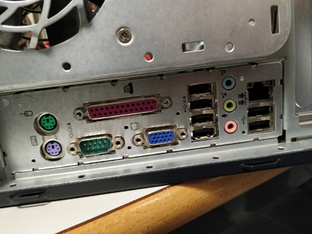

* USBs delanteros, DVD y Disquetera

